Arbeitsblatt - Michelson-Morley-Experiment
Aufgabe: Schaut euch folgendes Video an www.youtube.com/watch?v=M5fMvN4R_zs und beantwortet die nachfolgenden Fragen!
Frage 1: Was sollte mithilfe des Michelson-Morley-Experiments gezeigt werden?
_______________________________________________
_______________________________________________
_______________________________________________
_______________________________________________
_______________________________________________

Frage 2: Was ist der Lichtäther und wie stellte man sich diesen vor?
______________________________________________
______________________________________________
______________________________________________
______________________________________________
___________________________________________________________________________

Frage 3: Welchen Einfluss hat die Windrichtung auf die Dauer eines Hin- und Rückflugs, wenn sich ein Flugzeug auf beiden Wegen parallel und ein Flugzeug auf beiden Wegen senkrecht zur Windrichtung bewegt?
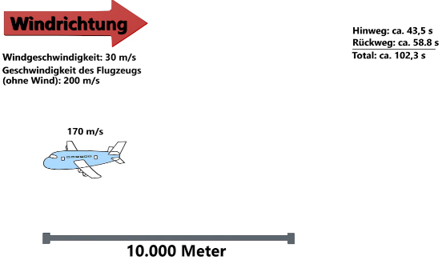
____________________________________________
____________________________________________
____________________________________________
____________________________________________
____________________________________________
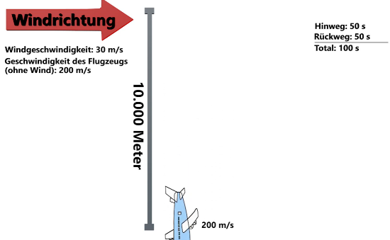
____________________________________________
____________________________________________
____________________________________________
____________________________________________
____________________________________________
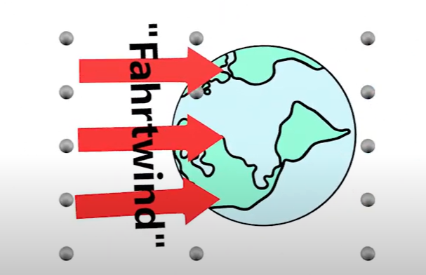
Frage 4: Welcher Zusammenhang besteht zwischen dem Beispiel mit den Flugzeugen aus Frage 3 und dem Experiment von Michelson und Morley?
____________________________________________
____________________________________________
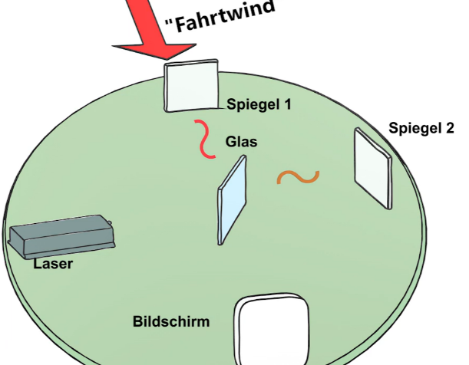
____________________________________________
____________________________________________
____________________________________________
____________________________________________
____________________________________________
____________________________________________
____________________________________________
____________________________________________
___________________________________________________________________________
___________________________________________________________________________

Frage 5: Welches Ergebnis haben Michelson und Morley erwartet und welches konnten sie beobachten?
_______________________________________
_______________________________________
_______________________________________
_______________________________________
_______________________________________
___________________________________________________________________________
___________________________________________________________________________
___________________________________________________________________________

Frage 6: Wie breitet sich Licht im Gegensatz zu Schall aus?
_______________________________________________
_______________________________________________
_______________________________________________
_______________________________________________
_______________________________________________

